107學年度東安國中健康促進計畫成果
活動紀錄：
成果感想及照片
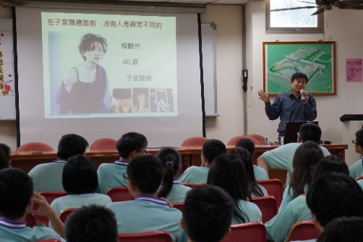 | 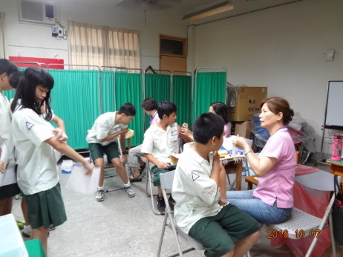 | 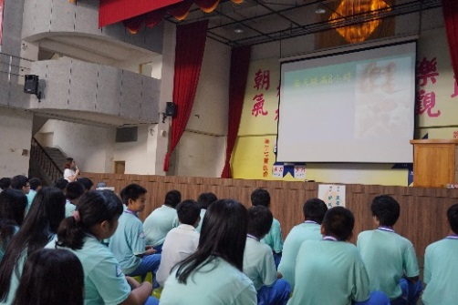
子宮頸癌疫苗宣導  林口長庚婦產科主治醫師林益豪，講演HPV疫苗。 | 流感疫苗施打  配合市府政策，壢新醫院蒞校進行流感疫苗施打。 | 健康體位宣導  特聘 本校午餐配合廠商營養師 吳家蓁，講演健康飲食。
成果感想及照片
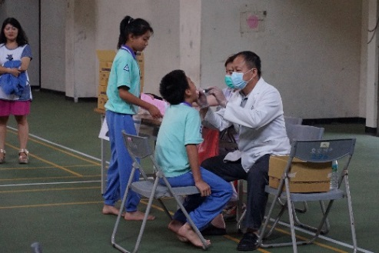 | 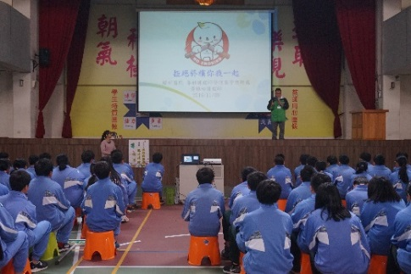 | 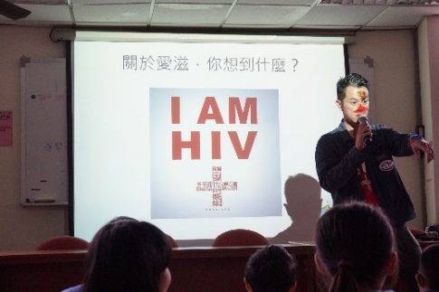
新生健康檢查  與 壢新醫院合作進行年度新生健康檢查 | 戒菸拒檳宣導  特聘 壢新醫院專科護理師 黃雅玲，講演戒菸拒檳。 | 愛滋防治宣導  特聘 中華身心健康促進研究會 湯炳超，講演愛滋防治。
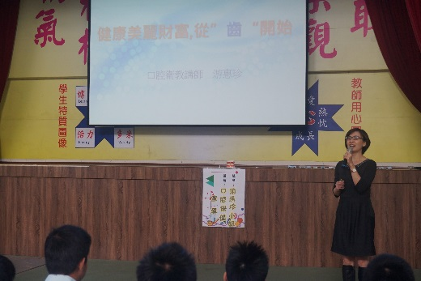 | 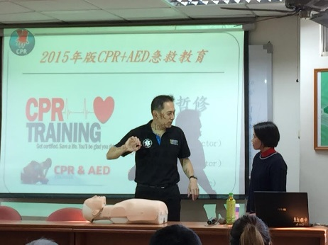 | 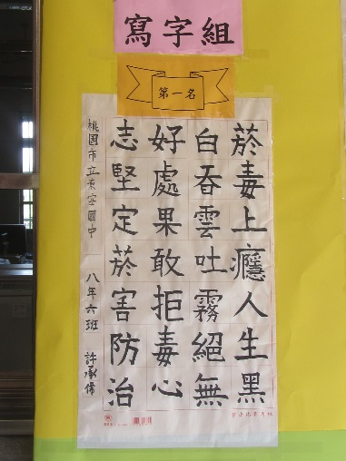
口腔保健宣導  特聘 口腔保健講師 游惠珍，講演口腔保健知識。 | CPR+AED宣導  特聘 104年度衛福部緊急醫療貢獻獎得主 魏哲修 教官，進行緊急醫療講座。 | 健康促進國語文競賽  戒菸知識融合本校國語文競賽寫字比賽
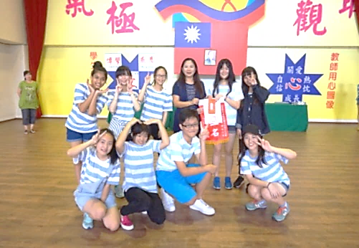 | 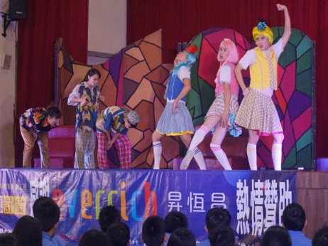 | 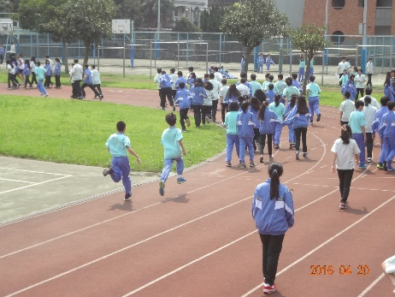
健康促進舞蹈大賽  全校性舞蹈競賽，能歌善舞的東安學生同台競技。 | 紙風車反毒舞臺劇  感謝 昇恆昌公司贊助紙風車劇團，全場歡笑不斷。 | 每天大下課時間進行「SH150」課間運動
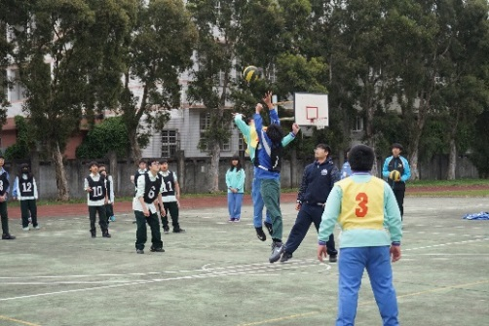 | 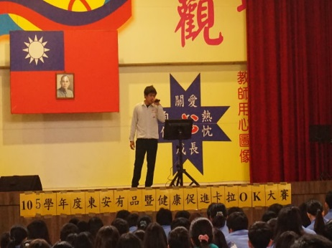 | 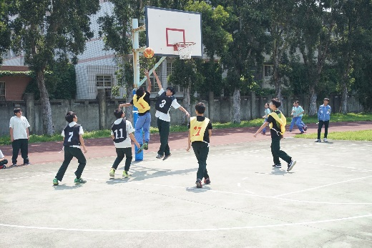
躲避球競賽  七年級全班性躲避球賽，各班卯足全力為班爭取榮耀。 | 東安有品暨健康促進卡拉ok大賽  結合親職教育日舉行學生歌唱大賽，親師生同樂一堂。 | 三對三鬥牛賽  七八年級學生各班自組團隊進行競賽，刺激運動氛圍。

